2012 TEMI單晶片國際邀請賽-機器人踢足球

競賽日期：2012.05.12
榮獲獎項：佳作 (第四、五名)

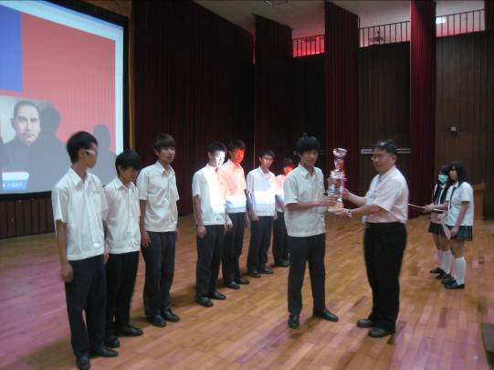 | 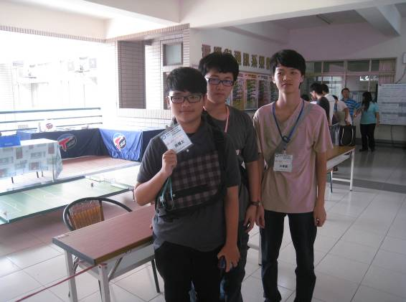
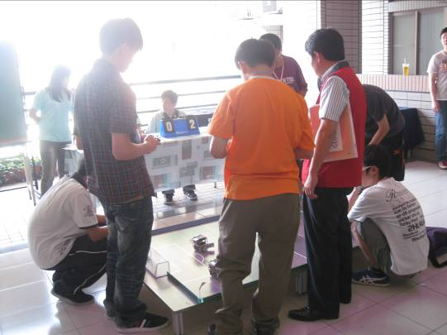 | 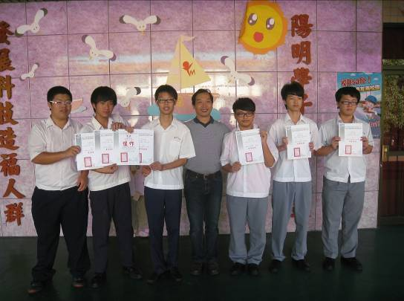
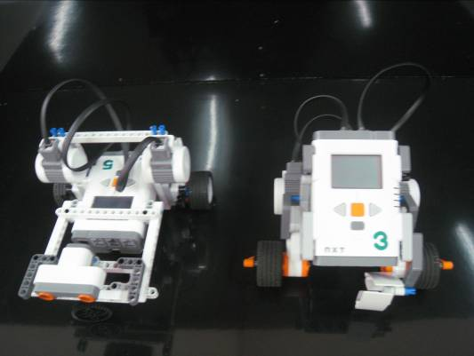 | 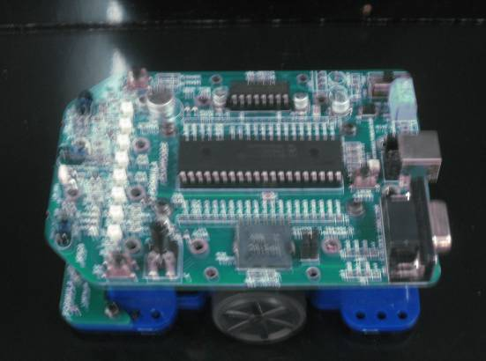
指導老師：資訊科 楊俊英主任

